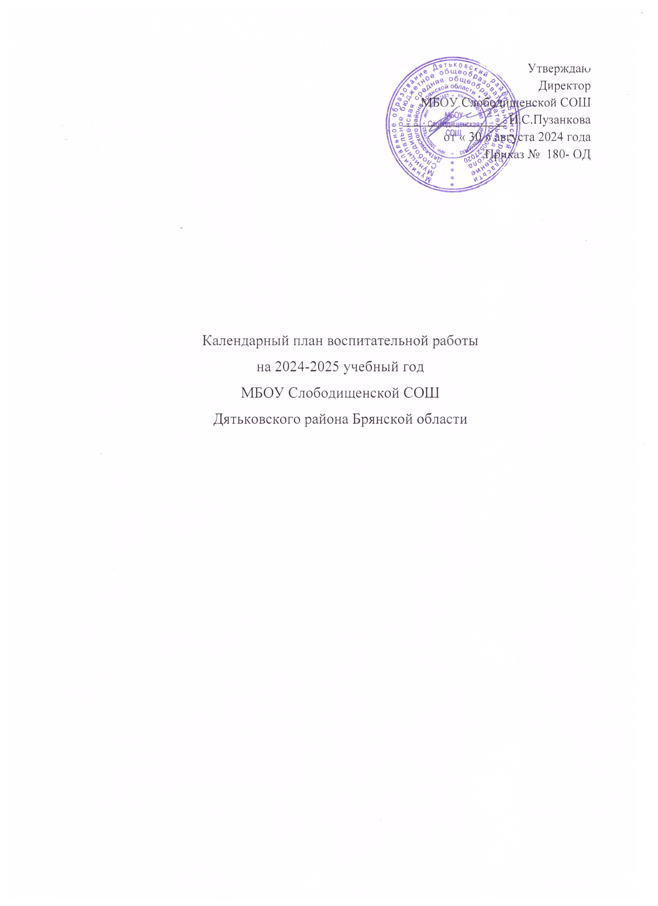
Дела, события, мероприятия | Классы | Сроки | Ответственные
Реализация цикла внеурочных занятий «РАЗГОВОРЫ О ВАЖНОМ» | 1-10 | Каждый понедельник | Классные руководители
Развитие личности и самореализация обучающихся (занятия в Школьном театре «Живая классика», в школьном спортивном клубе «Вымпел», участие в мероприятиях и т.п.) | 1-10 | По рабочей программе учителя, классного руководи теля, руководи телей театра, ШСК | Учителя - предметники, классный руководитель, руководитель театра, руководитель ШСК
Церемония поднятия (спуска) Государственного флага РФ | 1-10 | Каждый понедель ник Каждая пятница | Зам. директора по ВР, советник директора по воспитательной работе
Оформление классных уголков | 1-10 | В течение года | Классные руководители
Родительские собрания, консультации, лектории | 1-10 | По плану | Администрация школы. классные руководители
Всероссийские родительские собрания | 1-10 | По плану | классные руководители
Мероприятия с участием родителей | 1-10 | В течение года | классные руководители
Организация работы классного, школьного родительского комитета | 1-10 | В течение года | классные руководители
Акция «Не пусти беду в дом» | 1-10 | По плану | Социальный педагог, классные руководители
Акция «Семья - семье» | 1-10 | По плану | Социальный педагог, классные руководители
Комплексная операция «Подросток» | 1-10 | По плану | Социальный педагог, классные руководители
Заседания общешкольного родительского комитета | 1-10 | По плану | Администрация школы
Экскурсии на предприятия, встречи с представителями разных профессий | 1-10 | По плану | классные руководители
Профориентационные классные часы | 1-10 | По плану | классные руководители
Взаимодействие со сторонними организациями | 1-10 | По плану | классные руководители
Видео-уроки «Проектория», «Открытые уроки» | 1-10 | По плану | классные руководители
Взаимодействие с МАДОУ «ВЕГА» | 1-10 | В течение года | Зам. директора по ВР, классные руководители
Взаимодействие с МБУК «МКДЦ» «Слободищенский Дом культуры» | 1-10 | В течение года | Зам. директора по ВР, классные руководители
Взаимодействие с МБУК «МКДЦ» Поселенческая библиотека ДК «Слободище» | 1-10 | В течение года | Зам. директора по ВР, классные руководители
Взаимодействие с Дятьковским краеведческим музеем | 1-10 | В течение года | Зам. директора по ВР, классные руководители
Взаимодействие с Музеем Хрусталя | 1-10 | В течение года | Зам. директора по ВР, классные руководители
Взаимодействие с ЦПМСС, ОПДН, КДН и ЗП, социальным приютом | 1-10 | В течение года | Соц.педагог, педагог-психолог, администрация школы
Взаимодействие с учреждениями дополнительного образования (Дом спорта «Электрон» и др.) | 1-10 | В течение года | Зам. директора по ВР, классные руководители
Взаимодействие с ДЦРБ | 1-10 | В течение года | администрация школы
Участие в творческих и просветительских мероприятиях, конкурсах, акциях | 1-10 | В течение года | Зам. директора по ВР, классные руководители
Экскурсионная деятельность | 1-10 | В течение года | Зам. директора по ВР, классные руководители
Взаимодействие с МБУ ДО «Дятьковская детская школа искусств» | 1-10 | В течение года | Зам. директора по ВР, классные руководители
Проведение инструктажей по правилам комплексной безопасности | 1-10 | В течение года | классные руководители
Профилактические мероприятия я по ПДД совместно с инспектором по ПДД МО МВД России «Дятьковский» | 1-10 | В течение года | Зам.директора по ВР
Акция «В будущее без риска» (ЗОЖ) | 1-10 | По плану | Зам.директора по ВР
Акция «Я выбираю спорт как альтернативу пагубным привычкам» | 1-10 | По плану | Зам.директора по ВР, учителя физической культуры
Профилактика асоциального поведения с учащимися «группы риска». | 1-10 | В течение года | Соц.педагог, педагог-психолог, классные руководители
Профилактические беседы «Правонарушения и наказание несовершеннолетних». | 1-10 | В течение года | классные руководители
Профилактика и защита детей от сексуальной эксплуатации, сексуальных злоупотреблений и половому воспитанию несовершеннолетних | 1-10 | В течение года | Соц.педагог, педагог-психолог, классные руководители
Активная пропаганда здорового образа жизни - организация и проведение тематических мероприятий по тематике вреда табакокурения, алкоголя и наркотиков и спайсов | 1-10 | В течение года | Соц.педагог, педагог-психолог, классные руководители
Совместные мероприятия по профилактике правонарушений и безнадзорности несовершеннолетних с МО МВД России «Дятьковский» | 1-10 | В течение года | Соц.педагог, зам.директора по ВР
Работа детских общественных организаций | 1-10 | В течение года | Советник директора по ВР
Участие во Всероссийских проектах | 1-10 | В течение года | Советник директора по ВР
Всероссийская акция «В порядке» | 1-10 | 1 четверть | Советник директора по ВР
«День знаний» | 1-10 | 02.09.2024 | Зам.директора по ВР
День окончания Второй мировой войны | 1-10 | 04.09.2024 | Классные руководители
День солидарности в борьбе с терроризмом | 1-10 | 03.09.2024 | Классные руководители
Международный день распространения грамотности | 1-10 | 08.09.2024 | Классные руководители
Международный день памяти жертв фашизма | 1-10 | 11.09.2024 | Классные руководители
11 сентября- день специалиста органов воспитательной работы (офицер-воспитатель) ( мероприятия по отдельному плану) | 1-10 | 11.09.2024 | Советник директора по ВР
81 лет освобождения Брянской области от немецко-фашистских захватчиков | 1-10 | 17.09.2024 | Зам.директора по ВР
21 сентября- день зарождения российской государственности (приурочен к открытию памятника «Тысячелетие России» в Великом Новгороде императором Александром 2 21 сентября 1862 г) | 1-10 | сентябрь | Советник директора по ВР
Мероприятия, посвящённые 34-годовщине Союза подростковых и пионерских детских организаций ( СПО ПДО)  ( мероприятия по отдельному плану) | 1-10 | сентябрь | Советник директора по ВР
27 сентября- День работников дошкольного образования. Акция «Поздравим наших воспитателей!» | 1-10 | сентябрь | Советник директора по ВР
27 сентября- День туризма | 1-10 | сентябрь | Советник директора по ВР
Всероссийская экологическая акция «Дежурные по стране» | 1-10 | сентябрь | Советник директора по ВР
30 сентября- День воссоединения Донецкой Народной Республики, Луганской Народной Республики, Запорожской и Херсонской областей с Российской Федерацией | 1-10 | сентябрь | Советник директора по ВР
Месячник безопасности | 1-10 | сентябрь | Классные руководители
Выборы в республиканские органы самоуправления | 1-10 | сентябрь | Советник директора по ВР, классные руководители
Деловая игра по выборам президента школы «Мой выбор» | 1-10 | сентябрь | Советник директора по ВР
Совет федеральных округов по подведению итогов игры «Мой выбор» | 1-10 | сентябрь | Советник директора по ВР
Акция по правилам безопасного поведения на ж/д транспорте | 1-10 | Сентябрь | классные руководители
Акция «Дети России» | 1-10 | Сентябрь, апрель | Зам.директора по ВР Социальный педагог, классные руководители
Акция «Семья - семье» | 1-10 | сентябрь | Социальный педагог, классные руководители
Неделя добрых дел, по оказанию помощи ветеранам войны и труда, посвященная Дню пожилых людей | 1-10 | сентябрь | Советник директора по ВР
Международный день пожилых людей | 1-10 | 01.10.2024 | Классные руководители
Международный день музыки | 1-10 | 01.10.2024 | Учитель музыки
День социального педагога ( по отдельному плану) | 1-10 | 02.10.2024 | Советник директора по ВР
Всероссийская экологическая акция «Ежики должны жить», посвящённая Международному дню защиты животных | 1-10 | сентябрь-октябрь | Советник директора по ВР
Осенние посиделки ( классные «огоньки») | 1-10 | октябрь | Советник директора по ВР
Всероссийский открытый урок ОБЖ/день ГО в РФ | 1-10 | 04.10.2024г. | Классные руководители, учитель ОБЖ
День защиты животных | 1-10 | 04.10.2024 | Советник директора по ВР
День учителя | 1-10 | 05.10.2024 | Зам.директора по ВР, советник директора по ВР
День отца | 1-10 | 20.10.2024 | Классные руководители,  Советник директора по ВР
Международный день школьных библиотек | 1-10 | 25.10.2024 | Зав. школьной библиотекой
Акция «Не впусти беду в дом» | 1-10 | октябрь | Социальный педагог, классные руководители
Выставка «Бумажная вселенная» (МАДОУ ВЕГА) | 1-10 | октябрь | Классные руководители
День народного единства | 1-10 | 04.11.2024 | Классные руководители, зам.директора по ВР
День памяти погибших при исполнении служебных обязанностей сотрудников органов внутренних дел России | 1-10 | 10.11.2024 | Классные руководители, зав.школьной музейной комнаты
Мероприятия, посвящённые Дню толерантности | 1-10 | 16.11.2024г. | Педагог-психолог. классные руководители
День начала Нюрнбергского процесса | 1-10 | 20.11.2024 | Классные руководители
День матери | 1-10 | Последнее воскресенье ноября | Классные руководители,  Советник директора по ВР
День государственного герба Российской Федерации | 1-10 | 30.11.2024 | Классные руководители,  Советник директора по ВР
Районный конкурс рисунка «Закон глазами детей» | 1-10 | ноябрь | Социальный педагог, классные руководители
Акция «Защитим детей вместе» | 1-10 | ноябрь | Социальный педагог, классные руководители
Районный конкурс чтецов «Моя Родина» (МАДОУ ВЕГА) | 1-10 | ноябрь | Зам.директора по ВР
Школьная акция «Я выбираю спорт как альтернативу пагубным привычкам» | 1-10 | Ноябрь | классные руководители,  учителя физической культуры
День математика | 1-10 | 01.12.2024 | Классные руководители
День неизвестного солдата | 1-10 | 03.12.2024 | Классные руководители,  Советник директора по ВР
Международный день инвалидов | 1-10 | 03.12.2024 | Педагог-психолог, классные руководители
Битва за Москву в период Великой Отечественной войны 1941–1945 гг. | 1-10 | 05.12.2024 | Классные руководители,
День добровольца (волонтёра) в России | 1-10 | 05.12.2024 | Классные руководители,  Советник директора по ВР
День Героев Отечества | 1-10 | 09.12.2024 | Зав. школьной библиотекой,  Классные руководители
День прав человека | 1-10 | 10.12.2024 | Классные руководители
День Конституции Российской Федерации | 1-10 | 12.12.2024 | Классные руководители, зам.директора по ВР
День спасателя Российской Федерации | 1-10 | 27.12.2024 | Классные руководители
Благотворительная акция «Добро без границ» | 1-10 | декабрь | Советник директора по ВР
Месячник оборонно-массовой и спортивной работы «Сыны Отечества – защитники земли русской» (по отдельному плану) | 1-10 | Январь-февраль | Зам.директора по ВР. педагог-организатор.  учителя физкультуры классные руководители
День Российского студенчества | 1-10 | 25.01.2025 | Классные руководители
Международный день без Интернета | 1-10 | 26.01.2025 | Классные руководители
День полного освобождения Ленинграда от фашистской блокады | 1-10 | 27.01.2025 | Классные руководители
День памяти жертв Холокоста | 1-10 | 27.01.2025 | Классные руководители
День разгрома советскими войсками немецко-фашистских войск в Сталинградской битве | 1-10 | 02.02.2025 | Классные руководители
День российской науки | 1-10 | 08.02.2025 | Классные руководители,  Советник директора по ВР
День книгодарения | 1-10 | 14.02.2025 | Зав. школьной библиотекой,  Классные руководители
День памяти о россиянах, исполнявших долг за пределами Отечества | 1-10 | 15.02.2025 | Зав. школьной библиотекой,  Классные руководители
Международный день родного языка | 1-10 | 21.02.2025 | Классные руководители
День защитника Отечества | 1-10 | 23.02.2025 | Классные руководители,  Советник директора по ВР
Всероссийский открытый урок ОБЖ/Всемирный день ГО в РФ | 1-10 | 01.03.2025г. | Классные руководители
Международный женский день | 1-10 | 08.03.2025 | Классные руководители,  Советник директора по ВР
День воссоединения Крыма с Россией | 1-10 | 18.03.2025 | Классные руководители
Всемирный день поэзии | 1-10 | 21.03.2025 | Классные руководители,  зам.директора по ВР
Час земли | 1-10 | 25.03.2025 | Классные руководители,  Советник директора по ВР
Всемирный день театра | 1-10 | 27.03.2025 | Классные руководители
Районная выставка «Волшебство детских рук» | 1-10 | март | Классные руководители
Районная выставка «Ступеньки мастерства» | 1-10 | март | Учитель ИЗО и технологии
Мероприятия в рамках Дня Здоровья | 1-10 | 03.-07.04.2025г. | учителя физкультуры классные руководители
День космонавтики | 1-10 | 12.04.2025 | Классные руководители,  Советник директора по ВР
День памяти о геноциде советского народа нацистами и их пособниками в годы Великой Отечественной войны | 1-10 | 19.04.2025 | Классные руководители,  зав.школьной музейной комнаты
Международный день Матери-Земли | 1-10 | 22.04.2025 | Классные руководители,  Советник директора по ВР
Мероприятия, посвящённые трагедии на ЧАЭС | 1-10 | 26.04.2023г. | классные руководители
Праздник Весны и Труда | 1-10 | 01.05.2025 | Классные руководители,  Советник директора по ВР
День Победы | 1-10 | 09.05.2025 | Классные руководители, зам.директора по ВР
Международный день музеев | 1-10 | 18.05.2025 | Классные руководители
День детских общественных организаций России | 1-10 | 19.05.2025 | Классные руководители,  Советник директора по ВР
День славянской письменности и культуры | 1-10 | 24.05.2025 | Классные руководители
Праздник Последнего звонка | 1-10 | май | Зам.директора по ВР
Районные мероприятия и акции, посвящённые Дню Победы | 1-10 | май | Советник директора по ВР, классные руководители
День защиты детей | 1-10 | 01.06.2025 | Советник директора по ВР
День эколога | 1-10 | 05.06.2025 | Советник директора по ВР
День русского языка | 1-10 | 06.06.2025 | Советник директора по ВР
День России | 1-10 | 12.06.2025 | Советник директора по ВР
День памяти и скорби | 1-10 | 22.06.2025 | Советник директора по ВР
День семьи, любви и верности | 1-10 | 08.07.2025 | Классные руководители
День Государственного флага Российской Федерации | 1-10 | 22.08.2025 | Классные руководители
День российского кино | 1-10 | 27.08.2025 | Классные руководители

